INDICAÇÃO Nº 4055/2015

Sugere ao Poder Executivo Municipal reforço em sinalização de trânsito em solo (PARE / FAIXA DE PEDESTRES) em toda a extensão da Rua Urandi, no Planalto do Sol.

Excelentíssimo Senhor Prefeito Municipal,

Nos termos do Art. 108 do Regimento Interno desta Casa de Leis, dirijo-me a Vossa Excelência para sugerir que, por intermédio do Setor competente, seja feito o reforço na sinalização de trânsito em solo (PARE / FAIXA DE PEDESTRES) em toda a extensão da Rua Urandi, no Planalto do Sol.

**Justificativa:**

Após visita in loco, a pedido dos moradores do bairro Planalto do Sol, este vereador solicita que seja feito o reforço da sinalização de solo (Pare / Faixa de Pedestres e demais pinturas ali existentes), uma vez que a precariedade encontrada atualmente das mesmas (conforme imagens abaixo) traz transtornos aos pedestres, pois há um grande fluxo de veículos pelo local e a falta de sinalização pode causar acidentes graves.

Diante dos fatos, solicito com **URGENCIA** a realização das melhorias solicitadas.

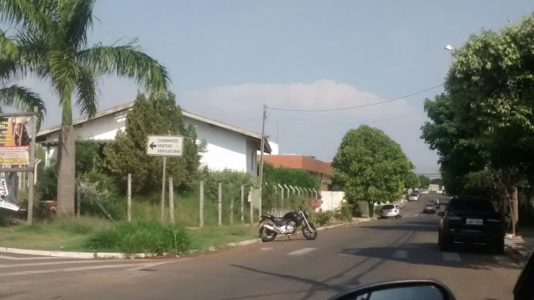 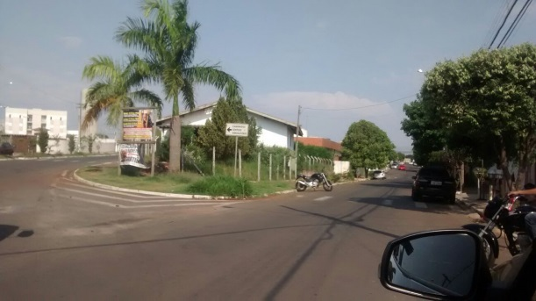

Plenário “Dr. Tancredo Neves”, em 14 de outubro de 2.015.

**FABIANO W. RUIZ MARTINEZ**

**“Pinguim”**

-vereador-